PRESSEINFORMATION

Architektursommer

in Graz und der Steiermark

Juni bis September 2018

HDA, Juni 2018

Eine Initiative zur bewussten Wahrnehmung
unserer gebauten Lebensumwelt

Titel | Architektursommer 2018
Kategorie | Vorträge/Events, Touren/Führungen, Installationen/Experimente,  Ausstellungen
Termine | Dauer: Juni bis September 2018  Pressegespräch: 5. Juni 2018, 9 Uhr, HDA – Haus der Architektur  Mariahilferstraße 2, 8020 Graz  Eröffnung: 8. Juni 2018, 19 Uhr, HDA – Haus der Architektur  Mariahilferstraße 2, 8020 Graz
Ort | In Graz und der gesamten Steiermark
Kurztext | Von Juni bis September 2018 findet zum zweiten Mal der Architektursommer in Graz und der Steiermark statt – eine Initiative zur bewussten Wahrnehmung unserer gebauten Lebensumwelt:  Der Architektursommer bündelt insgesamt rund 300 Vorträge, Führungen, Installationen, Ausstellungen und viele weitere Veranstaltungen, die sich mit dem Thema „Architektur und Lebensumwelt“ auseinandersetzen. Der Begriff „Architektur“ wird im Architektursommer in einem erweiterten Verständnis betrachtet, das sowohl ästhetische als auch soziale Fragestellungen umfasst.  Die einzelnen Programmpunkte sind nicht kuratiert und es gibt keine weiteren thematischen Vorgaben außer die inhaltliche Auseinandersetzung mit Architektur und unserer Lebensumwelt.
Langtext | Was ist der Architektursommer?  2018 findet zum zweiten Mal der Architektursommer in Graz und der Steiermark statt. Die Organisation und Koordination erfolgt durch das Haus der Architektur (HDA) in Graz.  Der Architektursommer ist eine Initiative zur bewussten Wahrnehmung unserer gebauten Lebensumwelt. Er bündelt insgesamt rund 300 Vorträge, Führungen, Installationen, Ausstellungen und viele weitere Veranstaltungen lokaler und regionaler AkteurInnen rund um das Thema Architektur in 37 Orten in der Steiermark. Der Begriff „Architektur“ wird im Architektursommer in einem erweiterten Verständnis betrachtet, das ein breites Spektrum von ästhetischen bis zu sozialen Fragestellungen umfasst.  Das Projekt Architektursommer fand 2015 erstmals in der Steiermark erfolgreich statt und orientiert sich am Hamburger Architektursommer.  Wann und wo findet der Architektursommer statt?  Von Juni bis September finden in Graz und der gesamten Steiermark Veranstaltungen im Rahmen des Architektursommers statt. Die offizielle Eröffnung wird am 8. Juni, 19 Uhr im HDA gefeiert.  Warum ein Architektursommer?  Architektur und damit in unmittelbarem Zusammenhang stehende Themen wie öffentlicher Raum sowie Städte- und Raumplanung betreffen uns alle und sind Ausdruck unseres kulturellen Selbstverständnisses. Den größten Teil unseres Lebens verbringen wir in gebauter oder gestalteter Umwelt. Die Art, wie wir Bauwerke und Räume planen, bauen oder sanieren, spiegelt auch die gesellschaftlichen Ansprüche an eine qualitätsvoll gestaltete Umwelt wider.  Der Architektursommer 2018 möchte daher in einem begrenzten Zeitraum den Fokus auf die Auseinandersetzung mit gestalteter Umwelt richten und in möglichst zahlreichen beteiligten Institutionen und Personen das Bewusstsein für architektonische und städtebauliche Fragestellungen zu vertiefen.  Das Jahr 2018 wurde von der Europäischen Union zum Europäischen Jahr des Kulturerbes erklärt. Der Architektursommer nimmt mit verschiedenen Veranstaltungen Bezug auf dieses Thema. Graz und die Steiermark können auf ein reiches baukulturelles Erbe und einen internationalen Ruf als Architekturstadt und -land verweisen – vom UNESCO-Weltkulturerbe über die Grazer Schule der Architektur bis zu den zeitgenössischen Bauten in der Region. An die Tradition anknüpfend soll diese Bedeutung international kommuniziert und reflektiert werden.  Der Architektursommer in Graz und der Steiermark orientiert sich am Hamburger Architektur Sommer, der seit 1994 alle drei Jahre stattfindet und sich als feste Größe im Hamburger Kulturleben etabliert hat. Er versteht sich als baukulturelle Bürgerinitiative und ist eine Plattform für eine Vielzahl von Einzelveranstaltungen unterschiedlichster AkteurInnen.  Was gibt es im Architektursommer zu erleben?  Die Veranstaltungen sind in vier Kategorien geordnet: Vorträge/Workshops, Touren/Führungen, Installationen/Experimente, Ausstellungen.  Alle Veranstaltungen sind auf der Website www.architektursommer.at ersichtlich sowie im Programmbuch, das während des Architektursommers kostenlos im Haus der Architektur, an Veranstaltungsorten, Kultur- und Bildungseinrichtungen, Hotels, Gastronomie und Tourismusstellen erhältlich sein wird.  Hier eine kurze Vorschau auf das Programm 2018:  In Deutschfeistritz präsentieren Studierende ihre Projekte zur Belebung des Ortszentrums, im HDA wird für eine Woche mit dem Wohnlabor eine fiktive Baugruppe gegründet, im September findet eine internationale Summer School statt, die sich mit Szenarien für Grazer Randbezirke beschäftigt.  Im Architektursommer kann man im Rahmen von geführten Touren die Grazer Stadtteilzentren besuchen, im Rahmen der Ausstellung „Vjenceslav Richter – Retrospektive“ der Neuen Galerie Graz wird eine Exkursion nach Zagreb organisiert. In der Stadt Graz wird es viele Möglichkeiten geben einen Blick hinter die Kulissen von infrastrukturellen Einrichtungen und neu errichteten Gebäuden zu werfen.  Urbs’R’Us veranstalten überraschende Interventionen im öffentlichen Raum der Stadt Graz, um auf humorvolle Weise zum Nachdenken anzuregen, für wen und wofür öffentlicher Raum eigentlich zur Verfügung steht. Das Kollektiv Studio Magic macht eine Expedition durch die Steiermark auf der Suche nach Gebautem, dessen Zweck sich nicht auf den ersten Blick erschließt, und präsentiert die Ergebnisse im HDA.  Im Sommer gibt es auch zahlreiche Ausstellungen zu sehen. Im HDA werden von Markus Kaiser Fotografien des Freibads Bruck an der Mur gezeigt, welches von Herta Frauneder, der ersten Architekturabsolventin der TU Graz geplant wurde. „YOSTAR – Young Styrian Architecture“ stellt junge steirische und slowenische Architekturschaffende in den Mittelpunkt. Im Greith-Haus gibt es eine Fotoausstellung zur Architektur des Kulturhauses und im kunsthaus muerz eine Ausstellung zum Thema der postfossilen Stadt im Jahr 2050 ausgehend von einem Modellgebiet südlich von Graz. Das GrazMuseum zeigt im Rahmen der Sommerausstellung „Schau Graz! 426 Standpunkte zur Situation der Stadt“ 426 Fotografien zum gegenwärtigen Istzustand von Graz als gesellschaftlich gewordener Stadtraum.  Plakate österreichischer KünstlerInnen  Eine Plakatserie österreichischer KünstlerInnen begleitet den Architektursommer. Die außergewöhnlichen Plakate von Zweintopf, Maruša Sagadin, Marlene Hausegger und Eginhartz Kanter sind kostenfrei im Haus der Architektur erhältlich.
Zitate | „Für mich, als zuständigen Kulturlandesrat, stellt der Architektursommer einen wesentlichen Beitrag zur steirischen Kulturlandschaft dar. Steirerinnen und Steirern wird es durch unterschiedliche Formate ermöglicht, ihre gebaute Lebensumwelt bewusst wahrzunehmen, sowie sich mit architektonischen und städtebaulichen Fragestellungen auseinanderzusetzen. Ich danke dem Haus der Architektur für die Gesamtkoordination sowie allen Partnerinnen und Partner, die dieses Projekt ermöglicht haben.“  (Mag. Christopher Drexler, LR für Kultur Land Steiermark)
„Architektur bedeutet dem Wortsinn nach „Erste Kunst“. Diese erste Kunst spielt in Graz seit Jahrhunderten eine besondere Rolle, denn das Thema „bebauter Raum“ hat die Grazerinnen und Grazer schon immer bewegt. Wo sonst bekommt eine ganze Innenstadt den Titel „Weltkulturerbe“, weil sie ein derart großartiges Ensemble von Häusern aus allen Epochen der letzten 600 Jahre aufweist, besonders auch neue spannende Architektur.“
(Mag. Siegfried Nagl, Bürgermeister der Stadt Graz)
„Der Architektursommer ermöglicht einen frischen Blick auf das Gewohnte und Alltägliche. Ein besonderes Augenmerk liegt auf der Betrachtung des öffentlichen Raums, der für das Zusammenleben äußerst wichtig ist.“
(DI Markus Bogensberger, Geschäftsführer Haus der Architektur)

Veranstalter | HDA – Haus der Architektur  Mariahilferstraße 2, 8020 Graz
Ansprechpersonen | Markus Bogensberger, Geschäftsführer Haus der Architektur  Yvonne Bormes, Projektleitung Architektursommer
Partner | Der Architektursommer 2018 wird unterstützt von:  - Land Steiermark A9 – Kultur, Europa, Außenbeziehungen  - Stadt Graz – Stadtbaudirektion  - Stadt Graz – Abteilung für Wirtschafts- und Tourismusentwicklung  - Graz Tourismus  - Holding Graz  - Siblik SmartHome  - ÖSW  - ARE  - Immovate  - Kammer der ZiviltechnikerInnen für Steiermark und Kärnten  - Kleine Zeitung
Website | www.architektursommer.at  www.facebook.com/architektursommer.at/
Pressemappe | Informationen und Bilder zum Download finden Sie auf: https://hda-graz.at/pressebereich-hda/pressemappe-architektursommer-2018
Pressekontakt | Yvonne Bormes  +43 316 323500-16  info@architektursommer.at
Pressebilder | Impressionen aus dem Architektursommer 2015  Vorträge / Workshops  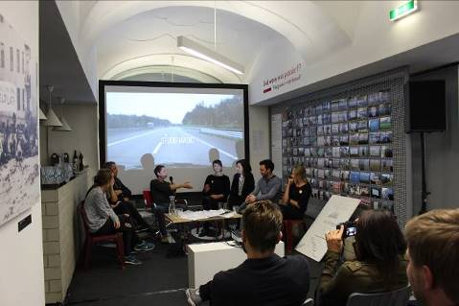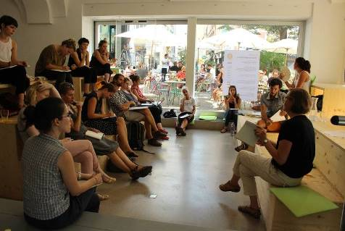  Li.: The Magic Low Archi Riders, Studio Magic © HDA  Re.: Schreibwerkstatt mit Eva Guttmann © HDA  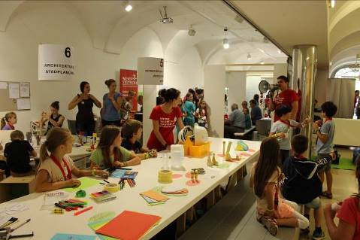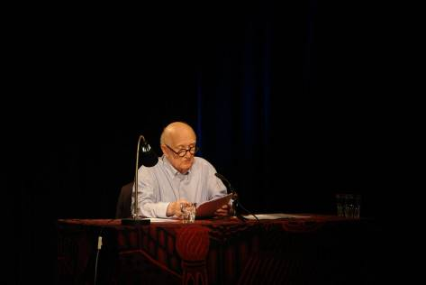  Li.: BIBONGO – Kinderstadt © HDA  Re.: Lesung Friedrich Achleitner, Literaturhaus Graz © Altziebler
Touren / Führungen:
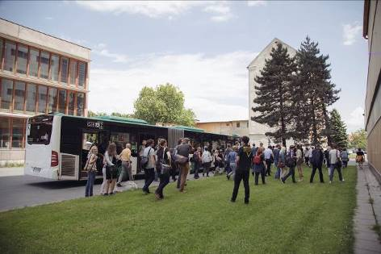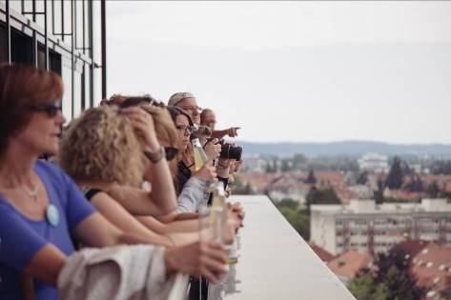
Li.u.re.: Exkursion „Über den Dächern von Graz“ im Rahmen der Eröffnung des Architektursommers © Clara Wildberger
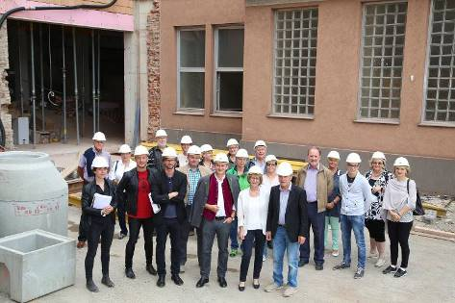
Li.: Baustellenbesichtigung Bildungszentrum Donawitz, Stadtgemeinde Leoben © Freisinger

Installationen / Experimente:
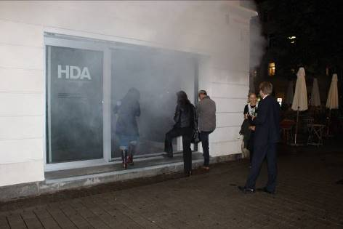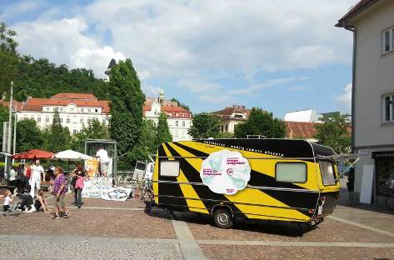
Li.: Don‘t make me destroy you, Installation von Viktoria Schmid – Diagonale Festival des österreichischen Films und HDA © HDA
Re.: „Bewegte Stadtgefährtin“, OFFENER BETRIEB GRAZ – Bewegliche Netzwerke © balloon
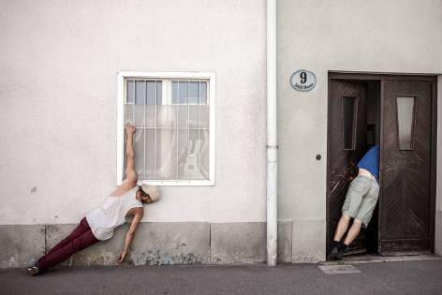
Li.: Benjamin Vandewalle: Birdwatching 4x4, La Strada Graz © La Strada / Nikola Milatovic

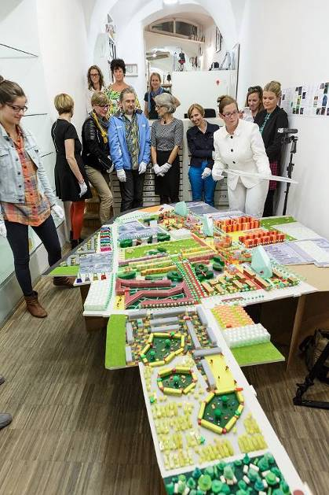
Ausstellungen:
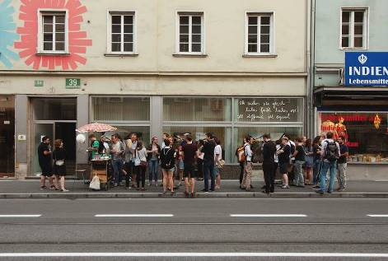

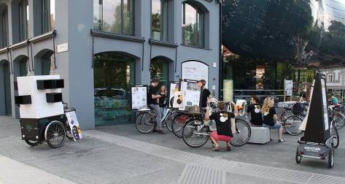

Li.: PLANET REININGHAUS: Katharina Köglberger mit SPLITTERWERK,
WERKSTADT GRAZ / GRAZ KUNST / GALERIE GRAZY / WERKSTADT GRAZ_AD © Croce & WIR
Re.oben: PopUpGallery Annenstraße von Martin Grabner © Martin Grabner
Re.unten: ARC-CYCLER, Master-Studiengang Architektur, FH JOANNEUM Graz © FH JOANNEUM Graz

Eröffnungsfeier Architektursommer 2015:
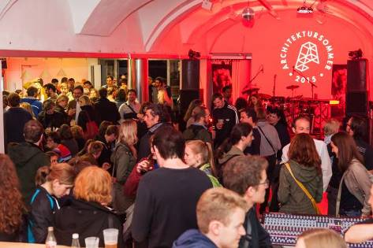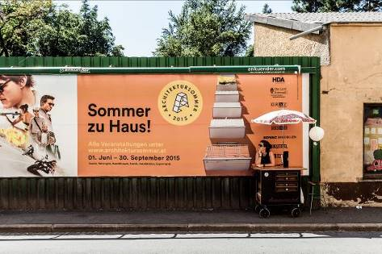
Li.: Eröffnungsfest Architektursommer 2015 – © Thomas Raggam
Re.: Großplakate Architektursommer 2015 – © Martin Grabner

